Podeželani v Škofji Loki
V začetku oktobra se je pet naših podeželanov podalo na Visoko na Tavčarjevo domačijo, tam je DPM Loka organiziralo prve igre Škoda me je za v mest. V štafeti je tekmovalo osem ekip s štirimi tekmovalci. Najprej so se fantje merili v igri Ko crkne puhalnik, potem je ena tekmovalka vozila po poligonu z otroškim traktorjem, nato je tekmovalec sekal drva in ena tekmovalka pobirala jabolka, na koncu pa smo si še podajali polena in jih zlagali. Naša ekipa je napredovala v polfinale in nepričakovano tudi v finale. Na koncu smo osvojili odlično drugo mesto. Našo ekipo so sestavljali Jurij in Maja Sirše, Sebastjan Stiplošek in Anja Terglav. 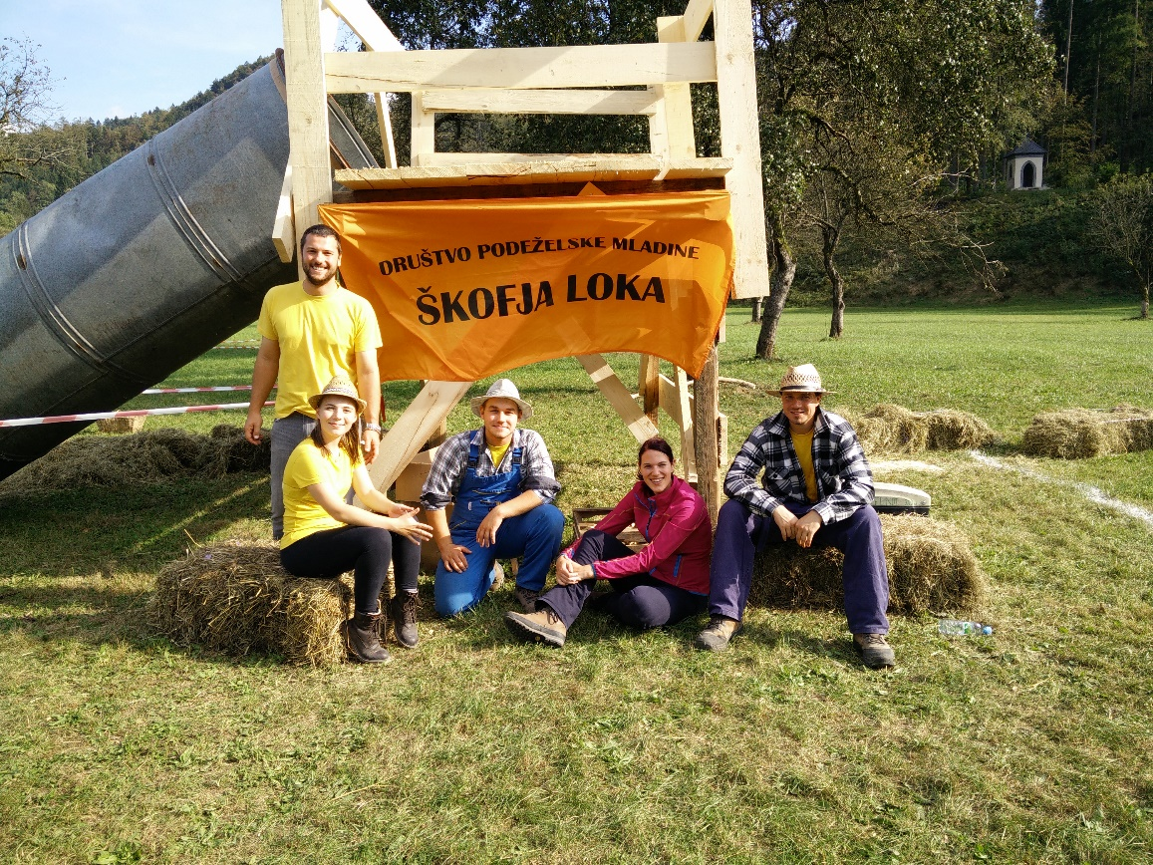
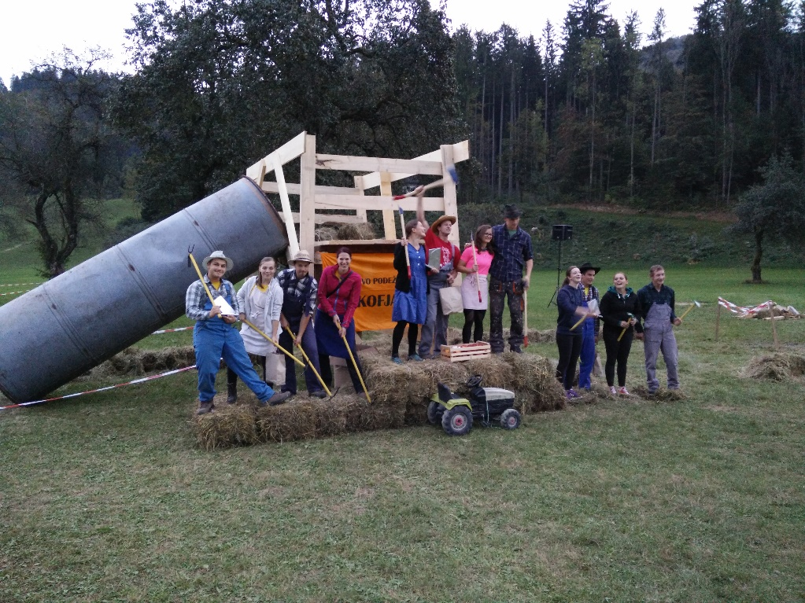 DPM Tabor

